Πλαϊνή έξοδος

Προαύλιο Υποδοχής μαθητών

Στ1

Οδός Στρατή Καρρά

Κοσμάς ο Αιτωλός

Στ2

Ν. ΚαζαντζάκηςΣτ1

Δευτερεύον προαύλιο

Οδός Σατωβριάνδου



[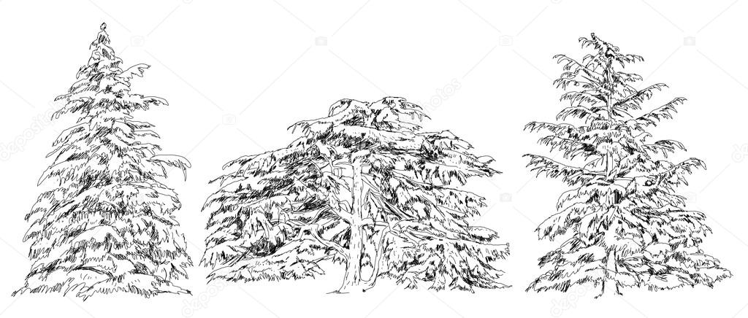](https://www.google.gr/url?sa=i&rct=j&q=&esrc=s&source=images&cd=&cad=rja&uact=8&ved=0ahUKEwi48ryJ6uDWAhWDYJoKHYS7D9sQjRwIBw&url=https://gr.depositphotos.com/124385122/stock-photo-trees-oak-birch-fir-pine.html&psig=AOvVaw2mScCWHH5CmCvKegzPUNMx&ust=1507544914296916) ΑΛΣΥΛΛΙΟ

Ε

Κεντρικό προαύλιο-Χώρος καταφυγής[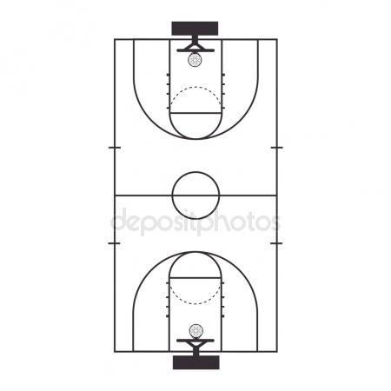](https://www.google.gr/url?sa=i&rct=j&q=&esrc=s&source=images&cd=&cad=rja&uact=8&ved=0ahUKEwiL9LTk6-DWAhVoYpoKHVO-BTMQjRwIBw&url=https://gr.depositphotos.com/95140800/stock-illustration-basketball-field-court-top-view.html&psig=AOvVaw1q9D_5weBHyIMWxqBSO3_i&ust=1507545767866739)

Στ2

Ε1

Δ2

Δ1

Γ1

Τ.Ε.

Β1

Α1

Κεντρική είσοδος διδακτηρίου

Κεντρική είσοδος